Информационная безопасность

# Лабораторная работа №4

**Дискреционное разграничение прав в Linux. Расширенные атрибуты**

**Выполнила:** Халфина Айсылу Зуфаровна

**Группа:** НПМбд-02-19 08.09.2022

# Цель работы

Получение практических навыков работы в консоли с расширенными атрибутами файлов.

# Выполнение

Сперва от имени пользователя **guest** определим расширенные атрибуты файла **file1**. Видим что у файла не установленно никаких атрибутов. Установим на файл права, разрешающие чтение и запись для владельца. (Рис. 1)

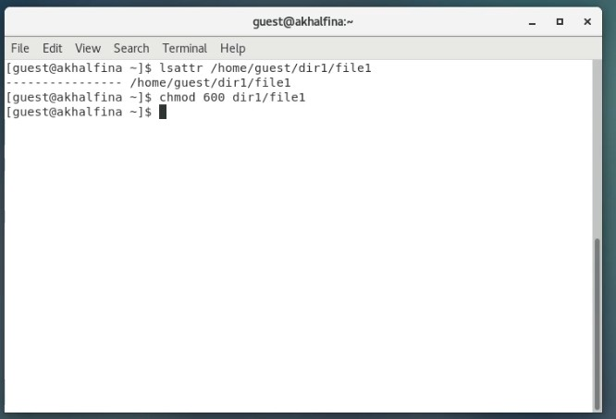

Попробуем установить на файл расширенный атрибут **a** от имени пользователя **guest**. Видим сообщение об ошибке. Запускаем ещё одно окно терминала и переключаемся на **root** пользователя командой **su**. Пробуем установить тот же атрибут из под администратора. (Рис. 2)

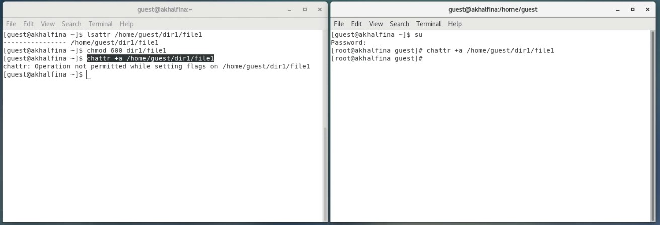

От имени пользователя **guest** проверяем правильность выставления атрибута. (Рис. 3)

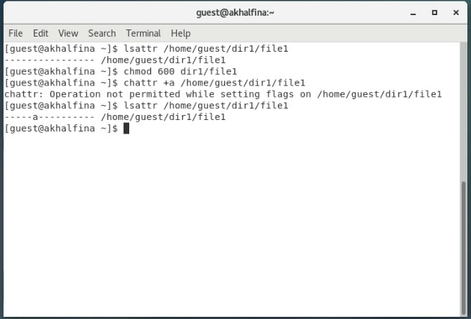

Добавим в конец файла слово **test**. Проверим что запись прошла успешно с помощью команды **cat**

(Рис. 4)

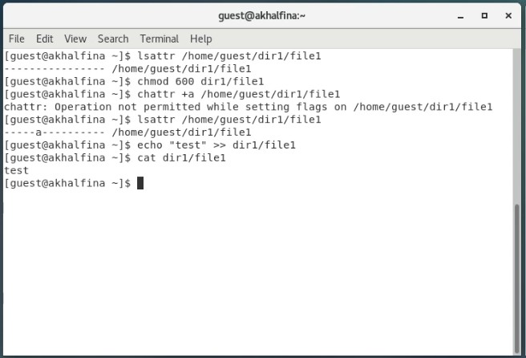

Теперь попробуем заменить текст полностью, переименовать файл и изменить его права. Видим что ни одна из этих операций не была выполнена. Всё потому, что атрибут **a** позволяет только

добавлять текст в конец файла (Рис. 5)

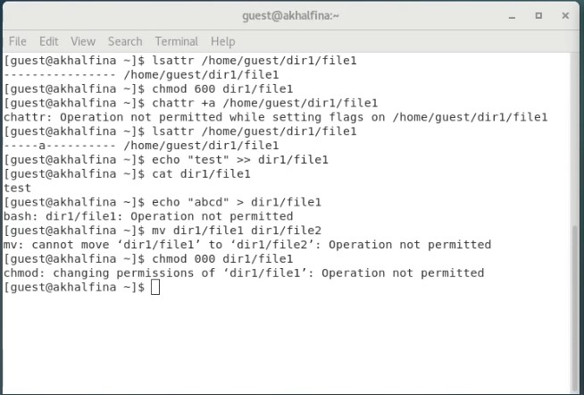

Уберём атрибут **a** от имени администратора и попробуем повторить все те операции, которые у нас не сработали. Видим, что теперь файл возможно перезаписать, переименовать и изменить установленные на него права доступа. (Рис. 6)

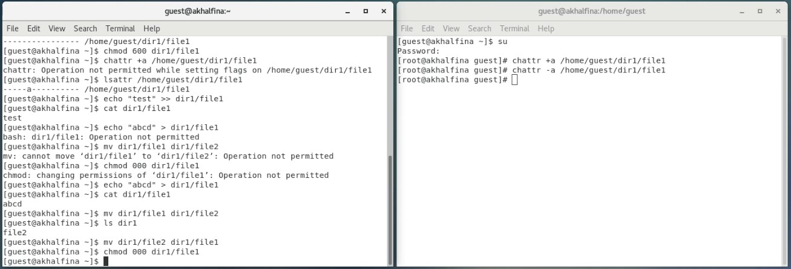

Теперь установим на файл от имени администратора атрибут **i** и попробуем повторить все те же действия. Видим, что ни одно из них выполнить не удаётся. Всё потому, что атрибут **i** делает файл неизменяемым. (Рис. 7)

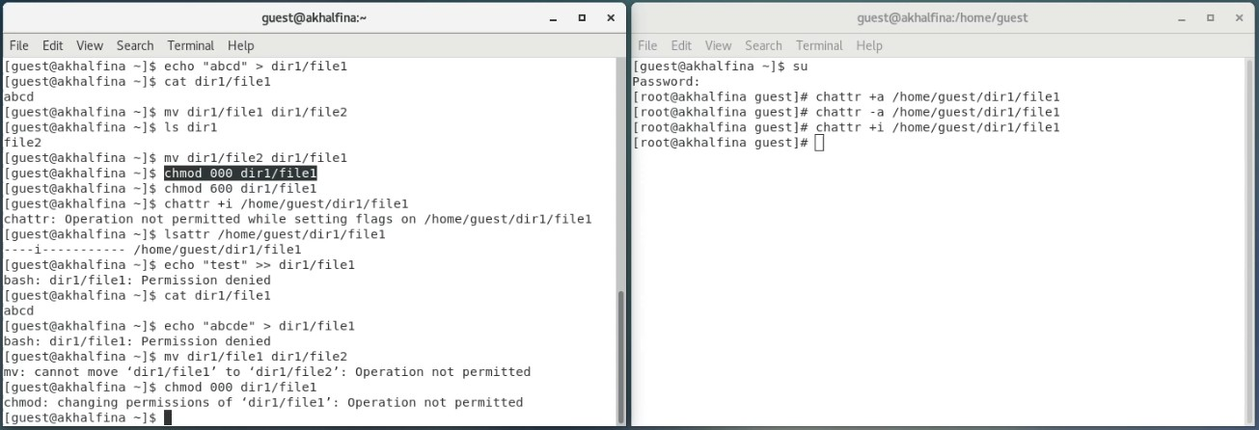

# Выводы

В результате выполнения работы, мы получили практические навыки работы с расширенными атрибутами файлов.